PŘIHLÁŠKA K VÝUCE NEBO DOUČOVÁNÍ ANGLICKÉHO JAZYKA

Číslo přihlášky:

Lektor: Jakub František Vinklárek
IČ: 87061554
tel.: 775 611 963
e-mail: jakubvin@seznam.cz

a

objednávající:

tel.: adresa:

e-mail:

uzavírají přihlášku k výuce nebo doučování anglického jazyka pro:

Druh kurzu:

individuální / skupinový / hodina(y) týdně.

Lektor se zavazuje poskytnout výuku nebo doučování účastníkovi nebo účastníkům jazykového kurzu angličtiny podle níže uvedených parametrů:

Zahájení výuky dne:

Čas výuky:

Místo výuky: Werichova 10, Olomouc nebo jinde:

Cena za ________ hodin ve výši ___________ Kč bude zaplacena předem nejpozději 3 dny před zahájením výuky bankovním převodem na lektorův účet číslo 670100-2214886504/6210. Další ujednání se řídí podmínkami na internetových stránkách www.jafravin.eu v sekci Ceník.
Objednávající kurzu svým podpisem na této přihlášce prohlašuje, že všechny vyplněné údaje uvedl správně a že souhlasí s podmínkami výuky.

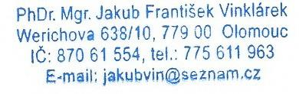
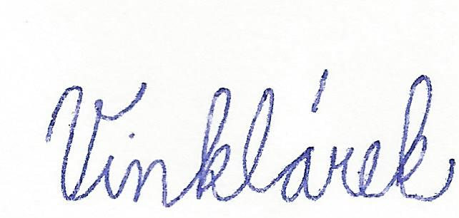
Lektor: Objednávající:

